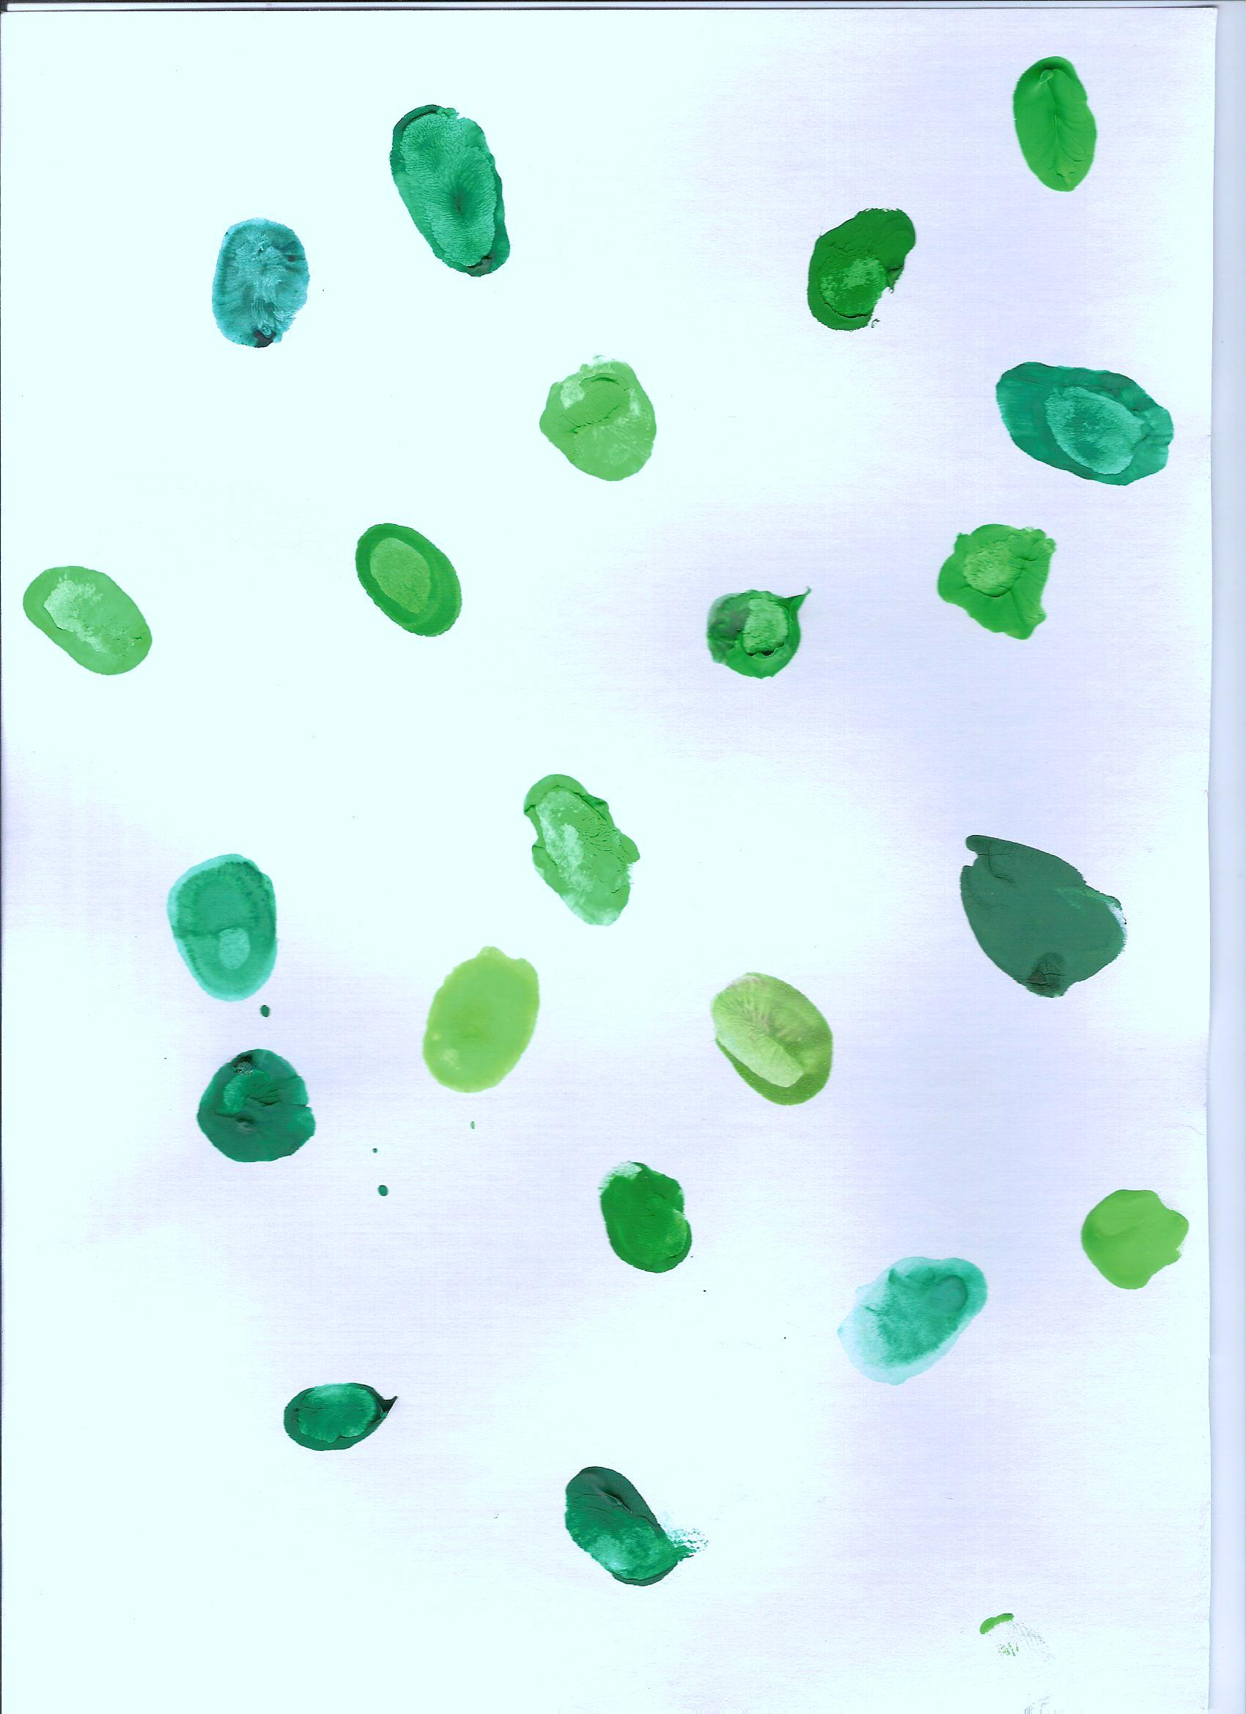

Prvňáci
stromek prstíky pohladili.
pusinky k němu promluvily:

„Společně sem přicházíme,
stromeček tu zasadíme.

Našim stromečkem je lípa,
malé dítě připomíná.

Jednou až mi budeme velký,
stromek nebude už tenký.

Až uplyne školy čas,
Vrátíme se rádi zas.“

